Использование проектной технологии в учебном процессе современной школы все больше привлекает педагогов. Дети не получают знания в готовом виде, а сами пытаются ответить на возникшие вопросы. Я в своей практике часто использую метод мини проектов. Он реализуется в рамках одного урока. Иногда может захватить и домашнюю работу. Предлагаю Вашему вниманию один из таких уроков. Благодаря такому подходу, ребята учатся комплексному анализу литературного произведения. Надеюсь, что коллегам что- то будет полезным и интересным.

Урок литературного чтения в 4 В классе.
УМК «Перспектива»»
Учитель: Макарова Т.А.

Тема: «Дмитрий Донской. Куликовская битва»
Тип урока: урок – исследование.
Цель: познакомить с произведением «Куликовская битва», с Дмитрием Донским как исторической личностью; учить понимать исторические произведения о Родине.
Задачи:
Образовательные:
пробудить познавательный интерес к изучаемому материалу, актуализировать имеющиеся у учащихся знания; учить выделять главное, делать вывод, обобщать;
Развивающие:
Развивать у учащихся умение работать в группе, совместно находить информацию на заданную тему, отстаивать свою точку зрения; развивать монологическую и диалогическую речь учащихся, творческое воображение, умение давать оценку событиям, которые изучают.
Воспитательные:
развивать коммуникативные навыки; помочь активно воспринимать изучаемый материал, прививать любовь к истории Родины.
УУД
Личностные:
- осознание смысла учения, важность изучаемого материала;
- приобщение к духовно-нравственным ценностям своей страны, уважение к историческому наследию;
- учиться оценивать мотивы и поступки героев, высказывать свое отношение к происходящему.
Регулятивные:
- формирование умения определять цели и задачи урока;
- закреплять умение планировать работу в группе;
- формирование умения адекватно оценивать свою работу, исправлять ошибки.
Познавательные:
• формирование умения аргументировать сделанные выводы при помощи фактического материала художественного произведения, развитие мышления и внимания;
• развитие умения анализировать и обобщать полученные знания.
Коммуникативные:
• закрепление умения вести исследование в группе и презентовать свою работу;
• развитие умения высказывать свои мысли и доказывать свою точку зрения.
Учебно-методическое обеспечение: учебник «Литературное чтение», 4кл., 1 ч., Л.Ф. Климанова., Л.А. Виноградская. Москва «Просвещение» 2014г., раздаточный материал для групповой исследовательской работы.
Предварительная подготовка:
- Беседы с детьми и чтение книг на исторические темы, предварительное анкетирование детей по вопросу «Что для меня означает понятие родина?»
- Подготовка презентации.
- Разработка и подготовка раздаточного материала для каждой группы (см. Приложения)
- Определение состава рабочих групп.
Формы и методы: проектная деятельность в рамках одного урока, исследование, групповая форма работы.

ХОД УРОКА
- Организационный этап.
Учитель:
-Ребята, давайте начнем урок, поприветствуем друг друга, наших гостей. Участников каждой группы попрошу взяться за руки и мысленно по кругу передать приятие и заботу, уверенность, что у нас все получится.

- Актуализация знаний и эмоциональное погружение в тему.
-На доске вы видите 3 слова: Родина, подвиг, слава. Как, на ваш взгляд, эти слова связаны? (высказывания детей)
- Мы предварительно провели с вами маленький опрос, где каждый из вас написал ответ на вопрос «Что для меня означает понятие родина?» (систематизированный результат опроса показан на слайде). По вашим ответам можно обобщить, что родина для вас – это любимые люди, место, где вы родились и которое любите, а также родина не только нас бережет, но и нуждается в нашей заботе и защите.
- А поэт А. Прокофьев видит родину по-своему. (Чтение на слайде стихотворения А. Прокофьева «Нет на свете Родины милее») Что автора особенно вдохновляет? (красота природы, единство народа).
- А во имя родины можно совершать подвиги? Чтобы ответить на этот вопрос, попробуйте сначала ответить на вопрос, что же такое подвиг. (ответы детей). Давайте сверим ваши предположения с толковым словарем. (слайд, определение слова подвиг).
- Что необычного и самоотверженного можете совершить вы? (ответы детей)
- Получается, что подвигу всегда есть место, не только в битве.
- Но, конечно, самые яркие и самоотверженные подвиги мы видим в битвах, где воины героически защищают свою Родину.

- Постановка цели урока.
Сегодня мы поговорим об одном таком герое. (На слайде картина с изображением Дмитрия Донского.)
- Кто из вас знает, кто изображен на картине? (да, верно, это Дмитрий Донской, мы читали о нем недавно)
-Попробуйте предположить, какова цель нашего урока? (возможно, узнать о Дмитрии Донском что-то новое, о главной его битве на Куликовом поле).
- поможет нам наш учебник.
- Анализ текста в учебнике «Дмитрий Донской. Куликовская битва»(групповое исследование)
- Первичное восприятие текста (дети и учитель выразительно читают, в это время на доске визуализируется текст при помощи картин различных художников для усиления восприятия)
- Словарная работа (на карточках в каждой группе распечатаны трудные слова, каждая группа после небольшого обсуждения пытается их объяснить), дети могут попросить помощи класса, для объяснения слов, которых нет в списке, но тоже не совсем понятные.
- Исследовательская самостоятельная работа в группах (учитель, как ресурс)
Каждой группе дается определенное задание и ресурсы (см. приложения).
1группа- Автор, тема, основная мысль текста, литературный жанр, план текста, средства художественной выразительности (эпитеты, сравнения, противопоставления)
2 группа- Образ Дмитрия Донского (биография, характер, поступки).
3 группа- Образ других героев повествования, их роль.
4 группа – Сравнение ордынского и русского войска
5 группа- Восстановление событий битвы, используя карту и текст.

- Презентация своего исследования (форму презентации дети определяют сами- один ученик или вся группа выходит на ответ к доске), попутно проводится коррекция полученного результата: уточняющие вопросы, выборочное чтение и т.д.)
- Обобщение. Ответ на главный вопрос: «В чем залог героической победы на Куликовом поле над ордынцами Дмитрия Донского?» (высказывания каждой группы, а правильность своего вывода дети узнают, разгадав кроссворд)(см. приложение) Главный залог победы ЕДИНСТВО. КОГДА МЫ ЕДИНЫ, МЫ НЕПОБЕДИМЫ.

- Подведение итогов урока.
- В чем подвиг Дмитрия Донского?
- В чем подвиг русского войска?
- В чем значение Куликовской битвы для русской истории?
- Знаем ли мы о других подвигах в истории России?

- Этап рефлексии.
- - Какие чувства у вас остались после сегодняшнего урока?
- - Достигнуты ли нами поставленные цели?
- - Что было особенно интересно?
- -Что что получилось и не получилось?
- - Как каждый оценивает свою работу в группе? (прикрепляем к рисунку коня около дома (выводим на слайд) свою именную звездочку, позиции «на коне»- был активен и эффективен для команды максимально, «около коня»- не достаточно активен, «в домике»- не участвовал в работе группы).

7. Окончание урока. Домашнее задание (стр.63-69, задание №2 стр.69). Поблагодарите друг друга за интересный урок. А закончить мне бы хотелось словами:
«Любите Россию, гордитесь ее славной и героической историей и культурой, гордитесь тем, что рождены в ней, знайте ее героев и стремитесь сохранить и преумножить ее богатство и славу».

Приложение 1. Задания и ресурсы для групповой работы.
1 группа
Автор текста_____________________________________________________
Литературный жанр (выбери) сказка повесть рассказ былина
Тип текста( выбери) рассуждение, повествование, описание
Тема текста_____________________________________________________
Основная мысль текста(для чего автор нам рассказал о Д.Донском и Куликовской битве?)
__________________________________________________________________
Восстанови план текста:
1.Князь Дмитрий Донской.
2._____________________________________________________________
3. _____________________________________________________________
4. Дорога к Куликову полю.
5. Утро на Куликовом поле.
6.______________________________________________________________
7. ______________________________________________________________
8. Поединок Пересвета и Челубея.
9.______________________________________________________________
10._____________________________________________________________
11. Единый народ – победитель
Найти в тексте средства художественной выразительности:
Сравнения (один предмет или явление сравнивают с другим)__________
____________________________________________________________________________________________________________________________________
Эпитеты(яркое , образное, поэтическое определение, часто выражено прилагательным)______________________________________________________________________________________________________________________________________________________________________________________
Противопоставления(описаны противоположные по качествам персонажи и явления_____________________________________________

Что хотел подчеркнуть автор, используя эти средства выразительности?
Повествовательный жанр  Басня - небольшое произведение в стихах или прозе с нравоучительным, сатирическим или ироническим содержанием. С помощью образов животных, неодушевленных предметов в басне осуждаются, высмеиваются недостатки, пороки людей. Основная мысль в басне - мораль. Она обычно находится в начале или в конце басни.  Сказка - вид устного народного творчества в прозе или в стихах о вымышленных событиях. По содержанию сказки бываю волшебные, бытовые, сатирические, о животных.  Рассказ - небольшое художественное произведение, в котором изображается характер героя, одно или несколько событий из его жизни.  Статья - небольшое по объему сочинение, в котором излагаются научные сведения, факты, события.  Повесть - литературное произведение описательно-повествовательного жанра. | Лирический жанр  Стихотворение - небольшое поэтическое произведение в стихотворной форме.  Песня - стихотворение, предназначенное для пения.  Былина - русская песня, поэма о богатырях и народных героях.

2 группа
Образ Дмитрия Донского
Найдите в тексте ответы на вопросы:
- Какие факты биографии Донского вы узнали из текста?
- Как он придумал одолеть ордынцев? О каком его качестве это говорит?
- С каким призывом он обратился к воинам перед битвой?
- Почему Д.Донской снял княжеские доспехи и надел доспехи простого ратника?
- Почему он пользовался уважением у войнов ?
- Почему Дмитрий был назван Донским?
- В чем состоит его подвиг на Куликовом поле?
- Хотелось ли вам походить на этого героя и в чем?

3 группа
Восстановите по тексту , как проходило сражение на Куликовом поле. Покажите на карте ход сражения.(карта распечатана)
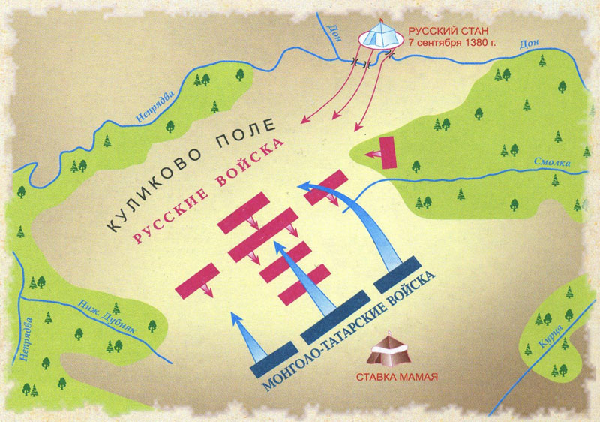

4 группа
Характеристика остальных героев повествования?

Герой | характер
Хан Мамай | Завоеватель, жадный, самонадеянный

5 группа
 | Войско русское | Войско ордынское
Состав войска
Поведение предводителя
Отношение войска к предводителю
Поведение богатырей на поединке
Войско перед боем
Результат битвы

Приложение 2
КРОССВОРД
1. Кто благословил князя Дмитрия Ивановича на борьбу с врагом? (Сергий)
2. У какой реки происходила битва с Мамаем? (Дон)
3. Как звали князя, победившего на Куликовом поле? (Дмитрий)
4. Что платили русские князья Золотой Орде? (дань)
5. В каком месяце произошла Куликовская битва? (сентябрь)
6. Как во времена Дмитрия Донского называли русского воина? (ратник)
7. На каком поле произошло решающее сражение русских с монголо татарами? (Куликово)
8. Как называется металлическая сетка, защищающая тело русского воина? (кольчуга)

 |  |  |  |  | 1  С | Е | Р | Г | И | Й
 |  |  |  |  |  | 2  Д | О | Н
 |  |  |  | 3  Д | М | И | Т | Р | И | Й
 |  |  |  | 4  Д | А | Н | Ь
 |  |  |  |  |  | 5  С | Е | Н | Т | Я | Б | Р | Ь
 |  |  |  | 6  Р | А | Т | Н | И | К
7  К | У | Л | И | К | О | В | О
 |  |  |  |  | 8  К | О | Л | Ь | Ч | У | Г | А

